PC端 网页制作的样式与结构

1.下拉菜单的设置方法

代码样式：

<style>

*{

margin:0;

padding:0;

}

ul,ol,li{list-style:none;}

a{text-decoration:none;}

.nav{width:404px;height:30px;margin:100px auto;background:pink;}

.nav li{float:left;margin:right;position:relative;}

.nav li a{display:block;width:100px;height:30px;background:yellow;text-align:center;line-height:30px;font-size:12px;color:black;}

.nav2{position:absolute;display:none;}

.nav li:hover .nav2{display:block;}

</style>

代码结构：

<ul class="nav">

<li><a href="#">首页</a></li>

<li><a href="#">产品中心</a>

<ul class="nav2">

<a href="">产品</a>

<a href="">产品</a>

<a href="">产品</a>

<a href="">产品</a>

</ul>

</li>

<li><a href="#">客户服务</a></li>

<li><a href="#">联系我们</a></li>

</ul>

图：

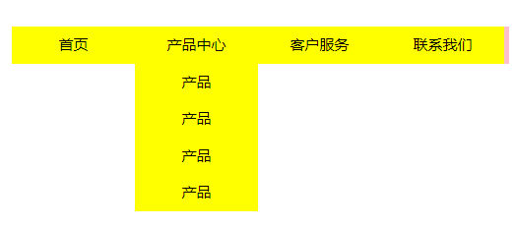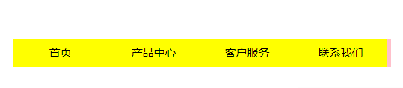

定位群组图片放大

样式：

<style>

2.图片放大-处理方法

*{margin:0;padding:0;}

div{margin:0 auto;width:850px;height:800px;float:left;}

.nav{width:200px;height:150px;background:pink;border:1px solid red;position:relative;}

.nav:hover img{display:block;width:300px;height:200px;position:absolute;top:-25px;left:-50px;z-index:1;}

</style>

结构：

<div>

<div class="nav">

<img src="images/photo01.jpg" alt=""></div>

往下罗列20个结构即可，把图片的编号更改一下

</div>

图：

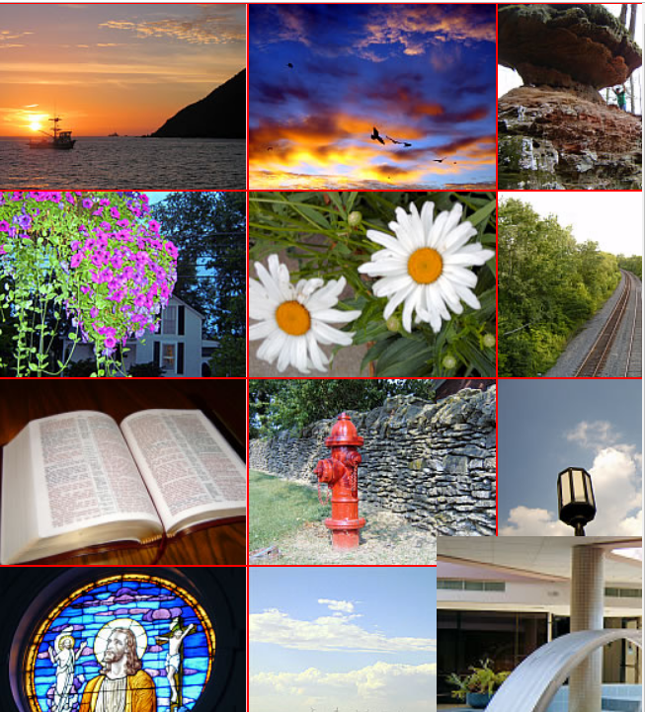

3.锚点-楼层式设置方法-网页按钮与自动跳转

样式：

<style>

*{margin:0;padding:0;}

.f1{width:100%;height:680px;background:red;margin:0 auto;font-weight:900;font-size:20px;text-align:center;line-height:680px;}

.f2{width:100%;height:680px;background:yellow;margin:0 auto;font-weight:900;font-size:20px;text-align:center;line-height:680px;}

.f3{width:100%;height:680px;background:pink;margin:0 auto;font-weight:900;font-size:20px;text-align:center;line-height:680px;}

p{display:block;width:30px;height:90px;background:white;line-height:30px;text-align:center;position:fixed;top:50%;left:0;font-size:10px;}

</style>

结构：

<div id="h" class="f1">1</div>

<div id="h1" class="f2">2</div>

<div id="h2" class="f3">3</div>

<p>

<a href="#h">第一页</a>

<a href="#h1">第二页</a>

<a href="#h2">第三页</a>

</p>

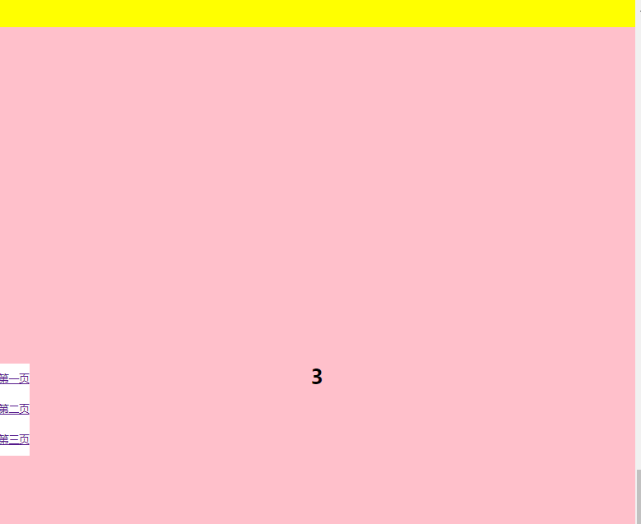

4.锚点的设置方法

样式：

<style>

*{margin:0;padding:0;}

li{list-style:none; }

.btnBox{width:600px;height:30px;background:pink;margin:0 auto;}

.btnBox li{width:200px;height:30px;font-size:30px;line-height:30px;color:red;float:left;text-align:center;}

.conBox{width:600px;height:300px;background:blue;font-size:50px;font-weight:900;color:#fff;text-align:center;line-height:300px;margin:0 auto;overflow:auto;}

#con{background:blue;}

#con1{background:yellow;}

#con2{background:green;}

</style>

结构：

<div class="btnBox">

<li><a href="#con">btn</a></li>

<li><a href="#con1">btn1</a></li>

<li><a href="#con2">btn2</a></li>

</div>

<div class="conBox">

<div id="con">content1</div>

<div id="con1">content2</div>

<div id="con2">content3</div>

</div>

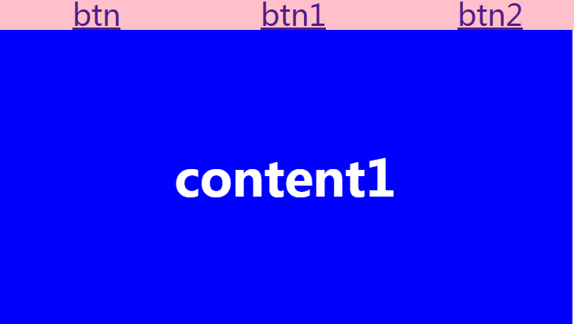

5.图片居中处理

**第一种方法：**

样式：

div{width:600px;height:520px;background:pink;margin:0 auto;}

.nav,.nav1,.nav2,.nav3,.nav4,.nav5{width:192px;height:230px;float:left;background:#f4eded;border-right:1px solid #cccccc;}

div dl{width:192px;height:180px;background:#dd0000;margin:0 auto;text-align:center;}

div img{vertical-align:middle;}

div p{width:0;height:100%;vertical-align:middle;display:inline-block;}

div dt{width:192px;height:50px;background:#fff;}

div a{font-size:16px;color:#000;}

</style>

结构：

<div>

<div class="nav1">

<dl><img src="images/a_03.jpg" alt=""><p></p></dl>

<dt>

<a href="#">麻花帽<br> 市场价：99 现价19元</a>

</dt>

</div>

</dt>

</div>

</div>

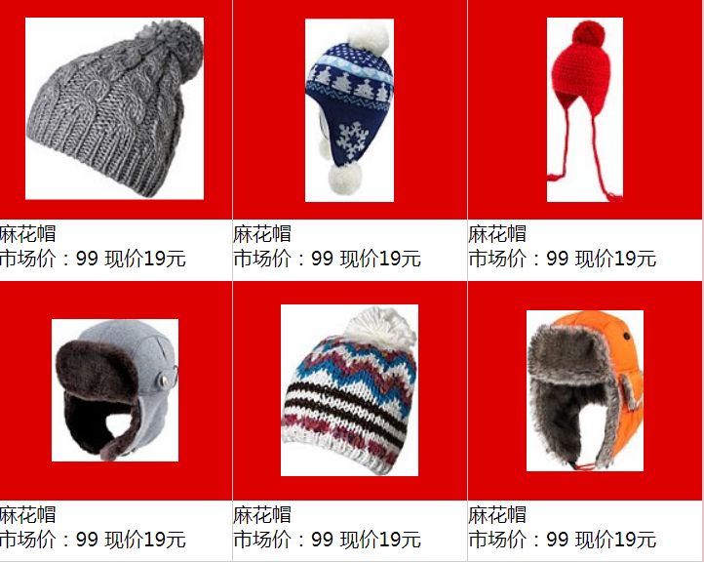

**第二种方法：**

样式：

*{

margin:0;

padding:0;

}

.box{

width:300px;

height:300px;

background:#ccc;

position:relative;

}

.con{

width:100px;

height:100px;

background:orange;

position:absolute;

left:0;right:0;

top:0;bottom:0;

margin:auto;

}

结构：

<div class="box">

<div class="con"></div>

</div>

**第三种（常用移动端）**

样式：

*{

margin:0;

padding:0;

}

.box{

width:300px;

height:300px;

background:#ccc;

display：flex; }

.con{

width:100px;

height:100px;

background:orange;

margin:auto;

}

结构：

<div class="box">

<div class="con"></div>

</div>



6.三角形的设置方法

样式：

<style>

.box{width:0;height:0;border:solid 50px;border-color:red transparent transparent transparent;}

<style>

结构：

<div class="box"></div>

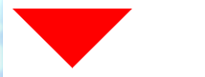

7.网页的logo以及搜素框的设置方法

样式：

<!--logo-->

#logo{height:100px;background:#ccc;}

#logo h1{width:255px;height:79px;background:orange;float:left;padding:21px 0 0 22px;}

#logo form{width:247px;height:61px;background:pink;float:right;padding-top:39px;}

#logo form .txt{width:181px;height:26px;border:1px solid red;background:#f1f1f1;padding-left:14px;color:#888;border-right:0;float:left;}

#logo form .btn{width:30px;height:28px;background:#f1f1f1 url(../images/search_03.jpg) no-repeat center;border:1px solid red;border-left:none;float:left;

}结构：

<div id="logo">

<h1>

<img src="images/logo_03.jpg" alt="">

</h1>

<form action="">

<input class="txt" type="text" value="search...">

<input class="btn" type="submit" value="">

</form>

</div>

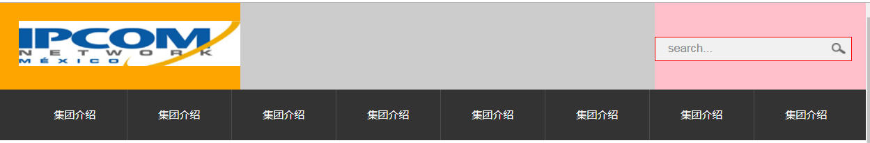

8.基本导航条的设置方法

样式：

#nav{height:58px;background:#333;}

#nav li{float:left;width:119px;height:58px;border-right:1px solid #4d4d4d;text-align:center;line-height:58px;font-size:12px;}

#nav li a{color:#fff;}

#nav .border0{border:0;}

#nav .mar{margin-left:27px;}

结构：

<ul id="nav">

<li class="mar">

<a href="#">集团介绍</a>

</li>

<li>

<a href="#">集团介绍</a>

</li>

<li>

<a href="#">集团介绍</a>

</li>

<li>

<a href="#">集团介绍</a>

</li>

<li>

<a href="#">集团介绍</a>

</li>

<li>

<a href="#">集团介绍</a>

</li>

<li>

<a href="#">集团介绍</a>

</li>

<li class="border0">

<a href="#">集团介绍</a>

</li>

</ul>



9.新闻条的设置方法

10.banner大图的设置方法

样式：

#banner{height:465px;}

结构：

<div id="banner">

<a href="http://www.baidu.com" target="_blank"><img src="images/banner_02.jpg" alt=""></a>

</div>

11.网页横向图片下方带有文的设置方法

样式：

/*case*/

#case{height:276px;}

#case h2{font-size:18px;color:#3e454f;line-height:18px;padding-left:22px;}

.case_box{height:220px;margin-top:18px;}

.case_box dl{width:210px;float:left;margin:0 20px;}

.case_box dl dt{height:136px;}

.case_box dl dd{font-size:12px;color:#565656;line-height:25px;margin-top:16px;}

结构：

<div id="case">

<h2>市场项目</h2>

<div class="case_box">

<dl>

<dt><img src="images/case_03.jpg" alt=""></dt>

<dd>文本文本文本文本文本文本文本文本文本文本</dd>

</dl>

<dl>

<dt><img src="images/case_03.jpg" alt=""></dt>

<dd>文本文本文本文本文本文本文本文本文本文本</dd>

</dl>

<dl>

<dt><img src="images/case_03.jpg" alt=""></dt>

<dd>文本文本文本文本文本文本文本文本文本文本</dd>

</dl>

<dl>

<dt><img src="images/case_03.jpg" alt=""></dt>

<dd>文本文本文本文本文本文本文本文本文本文本</dd>

</dl>

</div>

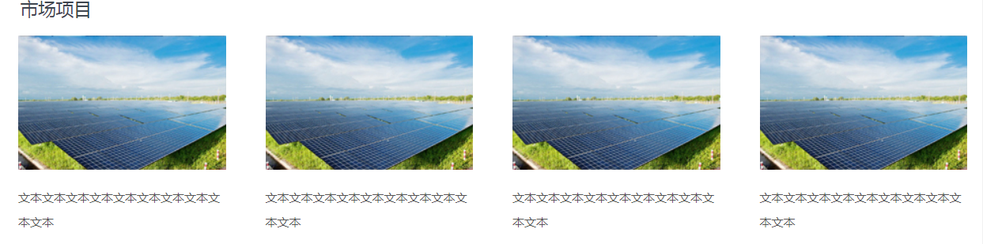

12.划过变色 hover

样式：

<style>

*{margin:0;padding:0;}

.box{width:300px;height:300px;background:yellow;}

.con{width:200px;height:200px;background:pink;}

.box .con:hover{background:orange;}

</style>

结构：

<div class="box">

<div class="con"></div>

</div>

说明一下：划过里面小方块颜色变成橘色。

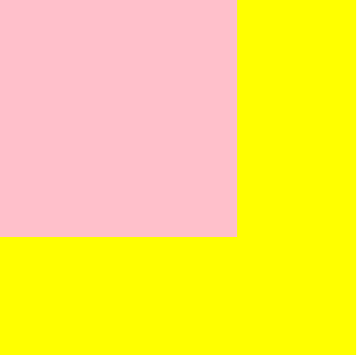

13.导航条点击后高度、字体颜色发生变化设置方法

样式：

.nav1{width:500px;height:40px;border-bottom:1px solid #b0b0b0;margin:100px auto;background:orange;}

.nav1 li{float:left;margin-right:10px;padding-top:4px;background:red;}

.nav1 li a{background:#f9f9f9;border:1px solid #d6d6d6;border-bottom:none;padding:0 13px;color:#a0b0bd;height:35px;display:block;line-height:35px;}

.nav1 li a:hover{background:#fff;color:#8686a0;border-color:#aeaeae;height:39px;}

.nav1 li:hover{padding-top:0;}

结构：

<ul class="nav1">

<li>

<a href="#">tab oneoneoneone</a>

</li>

<li>

<a href="#">tab two</a>

</li>

<li>

<a href="#">tab three</a>

</li>

<li>

<a href="#">tab four</a>

</li>

</ul>

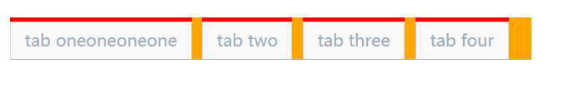

14.导航条点击后高度、背景颜色发生变化设置方法

样式：

.nav2{width:500px;height:44px;margin:100px auto;background:url(images/bg1_03.jpg) repeat-x center bottom;}

.nav2 li{float:left;}

.nav2 li a{padding:0 15px;height:44px;display:block;line-height:44px;}

.nav2 li a:hover{background:url(images/bg1change_03.jpg);}

结构：

<ul class="nav2">

<li>

<a href="#">sample</a>

</li>

<li>

<a href="#">sample</a>

</li>

<li>

<a href="#">sample</a>

</li>

<li>

<a href="#">sample</a>

</li>

<li>

<a href="#">sample</a>

</li>

</ul>

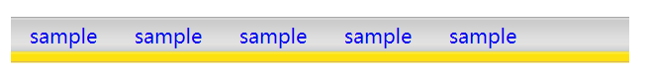

14.鲶鱼定位——粘性定位

样式：

*{

margin:0;

padding:0;

}

.top_wrap{

width:100%;

height:100px;

background:green;

}

.nav{

width:1000px;

height:100px;

background:orange;

margin:0 auto;

position:sticky;

top:20px;

}

.banner{

width:100%;

height:1000px;

background:#000;

}

</style>

结构：

<div class="top_wrap"></div>

<div class="nav"></div>

<div class="banner"></div>

说明：设置后使得橘色方块固定在窗口顶端位置，不受滚动条的影响，就犹如鲶鱼一般。



15.图片上面添加文字以及文字标签的设置方法

样式：

*{

margin:0;

padding:0;

}

img{

display:block;

}

.box{

width:226px;

height:134px;

position:relative; /*做参照物*/

margin:100px auto;

}

p{

width:226px;

height:30px;

background:rgba(200,200,0,0.8);

text-align:center;

line-height:30px;

position:absolute;

bottom:0;

}

span{

display:block;

width:30px;

height:30px;

background:#d00;

text-align:center;

line-height:30px;

font-weight:900;

color:#fff;

position:absolute;

bottom:0;

left:0;

z-index:-1;

}

结构：

<div class="box">

<img src="images/zxl_03.jpg" alt="">

<span>1</span>

<p>张小龙龙张小龙</p>

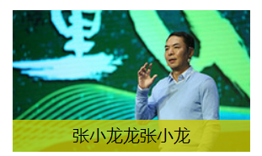

16.新闻的设置方法

样式：

#news{height:269px;}

.news_l{width:479px;height:269px;background:pink;float:left;padding-left:21px;}

.news_l h2{font-size:18px;color:#40444d;line-height:18px;padding-top:36px;}

.news_list{width:451px;margin-top:23px;}

.news_list li{height:24px;background:orange url(../images/listbg_03.jpg) no-repeat left center;font-size:12px;line-height:24px;padding-left:14px;}

.news_list li a{float:left;color:#585858;}

.news_list li span{float:right;color:#9c9c9c;}

结构：

<div id="news">

<div class="news_l">

<h2>公司新闻</h2>

<ul class="news_list">

<li>

<a href="#">新闻列表新闻列表新闻列表</a>

<span>2018-12-03</span>

</li>

<li>

<a href="#">新闻列表新闻列表新闻列表</a>

<span>2018-12-03</span>

</li>

<li>

<a href="#">新闻列表新闻列表新闻列表</a>

<span>2018-12-03</span>

</li>

<li>

<a href="#">新闻列表新闻列表新闻列表</a>

<span>2018-12-03</span>

</li>

<li>

<a href="#">新闻列表新闻列表新闻列表</a>

<span>2018-12-03</span>

</li>

<li>

<a href="#">新闻列表新闻列表新闻列表</a>

<span>2018-12-03</span>

</li>

</ul>

</div>

**说明：新闻列表的步骤：**

**1：结构**

**a:如果新闻列表没时间;**

**<li>**

**<a href="#">新闻列表新闻列表新闻列表</a>**

**</li>**

**b:如果有时间;**

**<li>**

**<a href="#">新闻列表新闻列表新闻列表</a>**

**<span>2018-12-03</span>**

**</li>**

**2:给li添加高度（就是li的行高）**

**3:如果有时间，需要给放时间的标签和a标签添加浮动;**

**4:调整文本样式（大小、颜色）;**

**5：以背景图的形式添加列表符号**

**6:调整背景图（列表符号）的位置,li设置line-height:文本上下居中;**

**7:添加padding值 让列表符号显示出;**

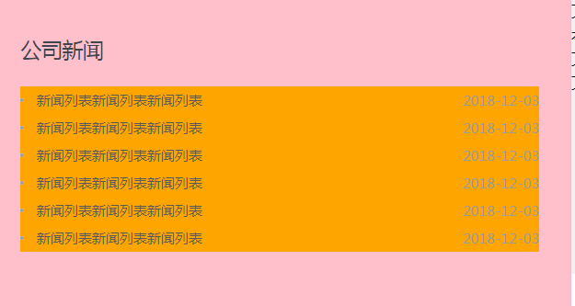

17.新闻文本溢出（带省略号的设置）方法

样式：

<style>

*{

margin:0;

padding:0;

}

ul,ol,li{

list-style:none;

}

a{

text-decoration: none;

}

.list{

**width:320px;**

margin:100px auto;

background:pink;

}

.list li{

height:26px;

background:#ccc url(images/listbg_03.jpg) no-repeat left center;

font-size:12px;

line-height:26px;

padding-left:12px;

**white-space:nowrap;**

**overflow:hidden;**

**text-overflow:ellipsis;**

}

.list li a{

color:#444;

}

</style>

结构：

<ul class="list">

<li>

<a href="#">公司新闻公司新闻哦哦哦哦哦哦公司新闻公司新闻哦哦哦哦哦哦公司新闻公司新闻哦哦哦哦哦哦</a>

</li>

<li>

<a href="#">公司新闻公司新闻哦哦哦哦哦哦公司新闻公司新闻哦哦哦哦哦哦公司新闻公司新闻哦哦哦哦哦哦公司新闻公司新闻哦哦哦哦哦哦公司新闻公司新闻哦哦哦哦哦哦公司新闻公司新闻哦哦哦哦哦哦公司新闻公司新闻哦哦哦哦哦哦</a>

</li>

<li>

<a href="#">公司新闻公司新闻公司新闻哦哦哦哦哦哦公司新闻公司新闻哦哦哦哦哦哦公司新闻公司新闻哦哦哦哦哦哦公司新闻哦哦哦哦哦哦</a>

</li>

<li>

<a href="#">公司公司新闻公司新闻哦哦哦哦哦哦公司新闻公司新闻哦哦哦哦哦哦公司新闻公司新闻哦哦哦哦哦哦新闻公司新闻哦哦哦哦哦哦</a>

</li>

</ul>

第二周第8天

18.导航条图片整合设置方法：

样式：

<style>

*{

margin:0;

padding:0;

}

ul,li{

list-style:none;

}

a{

text-decoration: none;

}

.nav{

width:736px;height:78px;

margin:100px auto;

background:#ccc;

}

.nav li{

float:left;

margin-right:2px;

}

.nav li a{

display:block;

height:78px;

background:url(images/nav.png) no-repeat;

text-indent:-9999px;

}

.nav .li6{margin-right:0;}

.nav .li1 a{width:98px;}

.nav .li2 a{width:122px;background-position:-100px 0;}

.nav .li3 a{width:144px;background-position:-224px 0;}

.nav .li4 a{width:118px;background-position:-370px 0;}

.nav .li5 a{width:122px;background-position:-490px 0;}

.nav .li6 a{width:122px;background-position:-614px 0;}

.nav li a:hover{

background:url(images/nav-on.png) no-repeat;

}

.nav .li2 a:hover{width:122px;background-position:-100px 0;}

.nav .li3 a:hover{width:144px;background-position:-224px 0;}

.nav .li4 a:hover{width:118px;background-position:-370px 0;}

.nav .li5 a:hover{width:122px;background-position:-490px 0;}

.nav .li6 a:hover{width:122px;background-position:-614px 0;}

</style>

结构：

<ul class="nav">

<li class="li1"><a href="#">首页</a></li>

<li class="li2"><a href="#">微信学院</a></li>

<li class="li3"><a href="#">开方平台学院</a></li>

<li class="li4"><a href="#">互联网学院</a></li>

<li class="li5"><a href="#">营销学院</a></li>

<li class="li6"><a href="#">游戏学院</a></li>

</ul>

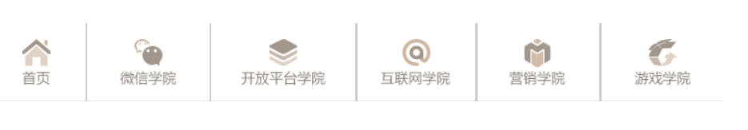

19.导航条背景图整合设置

样式：

<style>

*{

margin:0;

padding:0;

}

ul,ol,li{list-style:none;}

a{

text-decoration: none;

}

.nav{

width:248px;

height:22px;

background:orange;

margin:100px auto;

}

.nav li{

float:left;

}

.nav li a{

display:block;

width:62px;

height:22px;

text-align:center;

line-height:22px;

font-size:12px;

color:#000;

background:url(images/bg.gif) no-repeat;

}

.nav .li2 a{

background-position:-62px 0;

}

.nav .li3 a{

background-position:-124px 0;

}

.nav .li4 a{

background-position:-186px 0;

}

.nav .li1 a:hover{

background-position:0 -22px;

}

.nav .li2 a:hover{

background-position:-62px -22px;

}

.nav .li3 a:hover{

background-position:-124px -22px;

}

.nav .li4 a:hover{

background-position:-186px -22px;

}

/*

控制背景图的位置：

background-position:;

*/

/*

图片整合

css Sprites

css精灵

精灵图

雪碧图

*/

</style>

结构:

<ul class="nav">

<li class="li1"><a href="#">首页</a></li>

<li class="li2"><a href="#">新闻</a></li>

<li class="li3"><a href="#">娱乐</a></li>

<li class="li4"><a href="#">体育</a></li>

</ul>

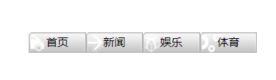

20.banner大图比父元素长度长时，设置居中的方法：

样式：

<style>

*{margin:0;padding:0;}

.box{width:600px;height:300px;background:orange;margin:0 auto;position:relative;}

.wrap{width:1000px;height:260px;background:pink;position:absolute;left:50%;margin-left:-500px;}

备注：-500px表示banner图自身的长度的一半

</style>

结构：

<div class="box">

<div class="wrap"></div>

</div>



第二周第9天

20.全屏页面的设置方法

样式：

<style>

*{

margin:0;

padding:0;

}

html,body{

height:100%;

}

a{

text-decoration: none;

}

/*banner*/

.banner{

height:84.4%;

background:orange;

}

.banner img{

width:100%;

height:100%;

}

/*nav*/

.nav{

height:10.6%;

position:relative;

}

.nav p{

width:100%;

text-align:center;

line-height:12px;

position:absolute;

top:38%;

}

.nav p a{

font-size:12px;

color:#333;

padding:0 1%;

}

/*.bottom_wrap*/

.bottom_wrap{

height:5%;

background:#f0f0f0 url(images/bg_03.jpg) repeat-x;

position:relative;

}

.bottom_wrap p{

width:100%;

font-size:12px;

line-height:12px;

text-align:center;

color:#aaa;

position:absolute;

top:35%;

}

</style>

结构：

<!-- banner -->

<div class="banner">

<img src="images/banner_01.jpg" alt="">

</div>

<!-- nav -->

<div class="nav">

<p>

<a href="#">首页</a>

<a href="#">首页首页</a>

<a href="#">首页首页</a>

<a href="#">首页首页</a>

<a href="#">首页首页</a>

<a href="#">首页首页</a>

<a href="#">首页首页</a>

<a href="#">首页首页</a>

</p>

</div>

<!-- bottom_wrap -->

<div class="bottom_wrap">

<p>版权所有版权所有版权所有版权所有版权所有</p>

</div>

